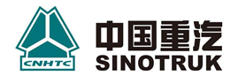

车身VOC平台管道清洗项目

招

标

文

件

招 标 人：中国重汽集团济宁商用车有限公司
二零二五年八月
第一章、招标公告

一、项目基本信息

1.项目名称：车身VOC平台管道清洗项目

2.标段划分：一个标段

3.项目概况:车身VOC平台管道清洗项目

其内容包括：
3.1.涂装车间管道：
主要包括RTO管道、VOCs废气处理装置风管、车间内3根吸气管道，管道内主要物质为焦油，管道长度：350米（暂估）。
由于管道无检修口，清洗需要在管道上进行开窗，施工完毕后恢复；
本次项目计划利用十一假期期间工厂停产阶段进行清洗；
管道外表为不锈钢，中间有保温层，内部为碳钢管，使用焊接进行连接；
Voc平台及车间内周边有消火栓，可以提供水源，周边有配电室，可以提供380V电源；
需要进行高空作业及动火作业，同时需要注意管道内部气体情况，通风散尽后施工，避免可燃气体遇明火、静电爆炸。
3.2.清洗方案
3.2.1清洗技术目标
清除管道内油污、杂物确保管道内壁清洁，满足安全生产要求，消除消防安全隐患；
边施工、边记录，收集清洁前后的照片、视频等信息，能够直观展示清洁前后管道内壁的对比情况；
3.2.2清洗前准备
施工人员（确保施工人员带证施工、登高作业）
劳保装备、清洗机器人、清洗车、切割装备、清洁剂、清洁工具等；
安全装备：安全带、安全帽、安全绳、安全鞋子，
登高设备：登高车、脚手架
3.2.3清洗方案
分段清理，确保当天清理当天恢复
化油剂喷洒，机器人高压清洗，专业定制设备内部擦洗
切割设备切割分段清理；
较细管道使用清洗机器人进行清理。
高压清洗钻头内部重复清洗。

3.2.4管道开窗与施工部署
3.2.5四阶焦油清洗工艺
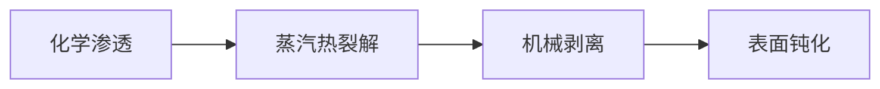
3.2.5.1. 化学渗透
药剂：JY-7F焦油剥离剂（环保水基，pH=12.0）
操作：循环泵注入药剂（浓度8%），维持40℃恒温
添加渗透增强剂（0.5%十二烷基磺酸钠）
效果：焦油黏度从＞50,000cP降至800cP

3.2.5.2. 蒸汽热裂解（关键步骤）
参数 设定值 监控方式
蒸汽温度 110±5℃（低于闪点） 红外热成像仪实时反馈
压力 7MPa 管道压力传感器
停留时间 20分钟/段 PLC自动计时
3.2.5.3. 机械剥离（核心设备）
直管段：防爆履带机器人（配备液压旋刮刀，扭矩120N·m）
弯头/变径：柔性链锤系统（冲击能量50J，频率30Hz）
残渣回收：真空抽吸系统（负压-0.08MPa，过滤精度0.5μm）
3.2.5.4. 表面钝化处理
喷涂SI-302硅烷防护剂，成膜厚度0.5-1μm
疏油性测试：水滴接触角≥105°（达疏油标准）
3.3安全管控
防护装备：防爆对讲机、便携式气体检测仪（实时监测）、防静电服、全面罩呼吸器。
作业许可：有限空间作业票+动火作业审批（如需局部焊接修补）。
应急方案：配备防爆抽风机、消防沙、急救箱；安全员全程值守。
平台防护：高空作业车+安全网，管道下方铺设防污布。
3.4进度安排
本次项目拟定在十.一假期期间实施，在十.一假期前需要安排人员利用检修空窗期对管道进行检测，制定详细实施计划。

3.5信息化监管
为加强对项目的管理，本次项目实行信息化管理，能够通过软件平台在线上传、在线查看。
3.5.1服务建档：支持对本次服务的内容进行采集，包括服务地点、服务单位、服务人员等基础信息进行采集建档；
3.5.2.服务工单：支持通过PC端、移动端分配工作；
3.5.3.服务记录：支持在PC端和移动端上传服务的详细内容，满足文字、图片、视频上传功能；
3.5.4.服务档案：支持在线查看本次服务档案，支持导出功能；
3.5.5.权限管理：支持向被服务单位人员进行授权，能够查看本次服务的各项信息；
4.危废转运方案
由于清洗出的废液属于油/水、烃/水混合物（危废代码：HW09），属于危废，需要谨慎处置。承接该清洗的单位需要对废液进行妥善处置。
4.1废液量
根据管道长度及药剂使用量，预计产生废液：10T
4.2防污染措施
为避免废液对房屋造成污染，在清洗过程中应使用护油池PTU防护垫布铺垫在管道开窗清口处。
4.3废液储存
严格执行危废液储存措施，废液收集后及时转运至企业危废库进行暂存。
4.4废液转运处置
委托带有危废处置资质的第三方机构进行转运、处置。
过程应合法合规，严格执行省、市、集团的环保要求。
5.项目实施注意事项
5.1安全施工
安全是一切施工的前提，施工团队应选择具有资质的团队，施工人员需要具备一定的经验和资质，加强安全防护，配备救生索、安全鞋、安全帽等必要措施。
5.2高空作业
由于各设施较高，需要采用高空作业，需要施工人员持有高空作业证件；登高车辆租赁和升高平台租赁，需要考虑车间内高度和遮挡物。
5.3动火作业
由于管道上没有预留检修口，需要对管道进行开孔，需要使用电焊切割及恢复原状，动火作业前需要保证安全。同时需要提前向应急局报备。
5.4有限空间作业
由于管道内属于受限空间，作业前应对气体浓度进行实时监测，机器人作业过程中应注意通风，避免造成爆炸事故。
5.5环保要求
对清洗出的废液、废固进行集中储存管理，并移交至企业危废库进行转运。并委托带有资质的第三方机构进行妥善处置。
5.6人员保险
为项目施工人员购买人身意外险。

招标人：中国重汽集团济宁商用车有限公司
联系地址：山东省济宁市高新区诗仙路369号
联 系 人： 王慕华 联系电话： 18815376698

电子邮箱：878110094@qq.com

6.招标代理机构：无
7.资金来源：企业自筹，已落实

二、招标形式

招标形式：公开招标。

三、议程安排

1.发标时间：2025年 X月XX日

（1）重汽官方网站：

中国重汽E采通中链接为（http://ecaitong.sinotruk.com:8012）

（2）阳光采购服务平台网站:

http://www.ygcgfw.com/ygcgframe/customframe4bid/login_TP

联 系 人：王慕华

电 话： 18815376698

2.现场勘查时间:2025年X月XX日上午9点30分

联 系 人：王慕华

电 话：18815376698

答疑时间：2025年X月 XX日前

答疑方式：电话联系

联 系 人：王慕华

电 话：18815376698

注册重汽e采通账号进行项目应标，注册账号网址为：http://ecaitong.sinotruk.com:8012/#/login（已注册过重汽e采通账号的，可以通过原注册账号进行登陆应标）。

“应标”截止时间：2025年X月XX日19时以前，在重汽e采通网站内，找到本项目进行“应标”操作，规定时间未进行“应标”操作将无法参标。

“应标”所上传资料：

企业资质：同“三、投标文件的构成”部分资质文件构成；；

企业简介：PDF版企业简介；

企业业绩：扫描版相关业绩合同；

其他：投标报名表（附件四）

备注：提供上述资料均须加盖单位公章，以PDF的形式在规定时间内上传至重汽e采通内。

“应标”后，招标方进行资料审核，如“应标”资质不符合要求，“淘汰”；如“应标”资料不完整，“驳回”，补充资料，被“驳回”的单位，应在“应标”时间截止前补充完资料上传，否则视为“淘汰”；如资料无问题，视为“应标”成功，开放“投标”环节。

备注：“淘汰”、“驳回”不予做任何解释。

“投标”截止时间：2025年X月XX日19时以前，在重汽e采通网站内，招标单位对投标单位进行资质初审，合格单位开放“投标”，不合格单位资料退回（不予做任何解释），投标单位进行“投标”操作，规定时间未进行“投标”操作将无法参标。

“投标”时，请将技术标部分（2）和商务标部分（3）以PDF的形式上传，并加盖公章。

（1）资质部分上传文件：同“三、投标文件的构成”部分资质文件构成；

（2）技术标部分上传内容：同“三、投标文件的构成”部分技术标文件构成；

（3）商务标部分内容：同“三、投标文件的构成”部分商务标文件构成；

（4）其他内容：投标保证金银行回执单。

备注：提供上述资料均须加盖单位公章，以PDF的形式在规定时间内上传至重汽e采通内。

9.开标时间：

开标时间：2025年X月XX日(具体开标以实际电话通知为准，请留好联系方式)

线上招投标：本项目招标工作的所有过程均须在中国重汽e采通上完成，包括报名、资质审核、招标、应标、评标、审批等环节。中国重汽E采通中链接为（http://ecaitong.sinotruk.com:8012）。未在中国重汽E采通进行注册的供方，注册时，业务主管部门选择“安全环保”，类别选择“消防”，投标人须在2025年X月XX日17:00前供应商信息注册。

线下开标地点：济宁市高新区诗仙路369号济宁商用车公司106会议室（具体地点以实际电话通知为准）

注：开标时，参标人员及单位自带能够上网的笔记本电脑，请提前尝试好笔记本电脑完好运行，商务标报价采取网上标价的形式，在有效时间内未进行报价，视为弃权。

四、获取招标文件

1.招标文件的获取截止时间为2025年X月XX日17时。

2.投标人需缴纳投标保证金后，才允许报名参与投标并获取招标文件。

3.投标人参与报名应与报名及商务事宜联系人及时沟通。

五、 投标文件的递交

1. 投标文件递交的截止时间（投标截止时间，下同）：2025年X月 XX日19时前投标报名表发送至邮箱 878110094@qq.com 。

2. 投标文件与开标当日在投标地点现场递交。

3. 逾期递交的或者未在指定地点递交的投标文件，招标人不予受理。

投标人须知

一、投标单位资格要求

1.投标人须遵守《中华人民共和国招标投标法》、《中华人民共和国合同法》及其它有关的法律和法规；为中华人民共和国境内注册的独立法人机构，具有独立承担民事责任能力；

2.公司成立三年以上（以营业执照成立日期到开标当日满三年为准）；经营范围及资质要求：投标人经核准的经营范围应满足本次招标内容；注册资金不低于2000万元；投标人须提供具有统一社会信用代码的新版营业执照副本原件及复印件（加盖公章）；

3.具有良好的商业信誉，投标人在近三年内在经营活动中无违法记录。

4.具有健全的财务会计制度，财务状况和市场行为良好。没有处于被有权机关吊销营业执照、吊销资质、停业整顿、取消投标资格以及财产被接管、冻结或进入破产程序等。

5.投标人没有被列入招标人处《黑名单》，《黑名单》指：投标人单位和上级集团单位山东重工、中国重汽集团范围内与招标人在以往或正在进行的合作中，存在招标人认为的违反合同约定或违反法律法规等的失信行为的。

投标人公司信誉良好，无违法违规等不良行为，在“信用中国”中未列入联合惩戒失信人名单；

6.投标人须提供法人授权委托书原件（在投标文件副本中可用复印件）及投标单位的法定代表人或授权代表的身份证原件及复印件（加盖公章）；

7.投标单位须为一般纳税人，承诺就本项目开具增值税专用发票。

8.投标人须具有履行合同所必须的财务、技术、服务等方面的资质和能力：

（1）、功能认证：项目过程信息化管理平台功能需提供带有CNAS、CMA的第三方检测报告；

（2）、投标人需提供与具备危废处置资质的危险废物经营许可单位的项目合作协议（危险废物经营许可范围应满足本次项目需要）；

9.投标人必须是最终投标、签订合同的单位，不得以任何理由将已中标项目以任何形式转包给其他单位；

10.法律法规对合格投标人的其他要求、规定。

二、议程安排（同第一章“议程安排”）
原则上来现场参与开标。如因特殊情况无法现场参与，需在开标前三日，通知招标人，由招标人创建视频链接，并在报名结束后统一通知。
开标地点：济宁市高新区诗仙路369号济宁商用车公司106会议室（具体地点以实际电话通知为准）
注：开标时，参标人员及单位自带能够上网的笔记本电脑，请提前尝试好笔记本电脑完好运行，商务标报价采取网上标价的形式，在有效时间内未进行报价，视为弃权。

三、投标文件的构成
1、公司简介；
2、营业执照副本复印件；
3、投标函(附件一)；
4、法人代表授权书原件（附件二）；
5、报价单（附件三）；
6、投标认为需提供的其他资质证明；
7、投标单位车身VOC平台管道清洗项目实施方案介绍；
8、投标单位类似车身VOC平台管道清洗项目案例介绍；
9、其他业主方对投标单位车身VOC平台管道清洗项目目评价；
10、投标单位需提供近三年审计报告；
11、投标单位三年内无违法及重大违规记录证明；
12、投标单位认为其他需要提供的材料。
备注：提供上述资料均须加盖单位公章，统一使用A4纸装订成册。

四、投标文件装订与编写
1、投标单位必须将投标文件（一份正本、 三份副本）中的有关文件按上述顺序排列装订，并在首页编制“报价文件目录”。
2、投标单位应准备四份投标文件，一份正本和三份副本。在每一份报价文件上要注明“正本”或“副本”字样（另用U盘存储电子投标文件一份含技术标和商务标，封入商务标文件袋备用）。
3、投标文件正本和副本均用A4幅面的纸张打印。
4、投标文件应严格按照投标文件的要求提交，并按规定的统一格式逐项填写，不准有空项；无相应内容可填的项应填写“无”、“没有相应指标”等明确的回答文字。报价文件未按规定提交或留有空项，将被视为不完整响应的报价文件，其报价有可能被拒绝。
5、因报价文件字迹潦草、模糊或表达不清所引起的不利后果由投标单位承担。

五、投标保证金
1、投标人向招标人财务部门缴纳5000元（人民币），作为投标人本次投标的保证金，需从投标人基本账户转出。
2、接收单位：中国重汽集团济宁商用车有限公司。
3、转账信息：
开户银行：中行济宁分行
户名：中国重汽集团济宁商用车有限公司
账号：231202725157
纳税人识别号：91370800771000850L
4、说明：
(1) 截至开标前 3 天，供应商无正当理由、未以书面形式递交说明而在投标截止日不来投标的；供应商递送文件后，无正当理由放弃投标的；自中标（成交）通知书发出之日起 30 日内，中标（成交）供应商无正当理由不签订合同的,在签订合同时向招标人或合同签订单位提出无理附加条件的；投标过程中被查实有串标、围标、陪标等违规违纪行为的；投标保证金不予返还，该投标人3年不得参与重汽集团消防系统招投标项目。供应商有违约违规行为或被投诉、举报的，在调查处理期间，保证金暂不退还，待调查处理结束后按有关规定处理。不存在以上违规情况的投标人，招标人在确定中标人后45个工作日内按投标人所提供的投标保证金退付表（详见本招标书“第二章 投标文件编制”之三、 投标文件格式要求”之格式7相关要求）退还投标保证金（本金，不计息）。
(2)投标人在向招标人出示保证金缴纳凭证后方可进行投标。

六、评标方式
采用合理最低价中标法
由招标人组成的评标委员会负责，进行商务谈判，本着公平、公正、公开、有序的原则，在最大限度地满足招标文件实质性要求的前提下，磋商项目价格，满足要求后，最终确定中标人。（不保证最低价格中标，对未中标单位不做任何解释）。

七、报价、结算方式及有效期
1、本项目报价币种为人民币（单位万元），且为含税价并标明税率。
2、本项目报价是指完成全部工作所需的费用。
3、本项目采取多次报价，根据首轮报价由专家组综合评审推荐2-3家投标方进入二次报价，最终再由采购人员与候选中标人进行评/议标，最终确定推荐中标人。投标报价应包括完成本项目全部工作内容及相关后续工作内容的含税投标报价，并对主要报价构成列报价清单。
4、结算方式：
4.1本次招标为公开招标，报价应为：经与招标人或其指派的答疑人员充分沟通确认基础上，由投标人在满足招标人所提出的、与本项目所有相关环节有关的所有费用；
4.2付款结算方式：半年期商业汇票，无预付款，挂账后按招标方付款流程付款，承包方提供正规的全额增值税专用发票。
4.3因发票违规给付款方造成的增值税、所得税等损失，由开票方承担相关责任，包括但不限于税款、滞纳金、罚款及其它相关损失。
5、本项目报价有效期为规定的递交报价文件截止日期后的30个工作日，如报价有效期不足规定的30个工作日，其报价文件将被视为无效报价。
6、在原定报价有效期满之前，如果出现特殊情况，经相关机构核准，招标单位可以书面形式向投标单位提出延长报价有效期的要求。投标单位须以书面形式予以答复。同意延长报价有效期的投标单位不允许修改其报价文件。
八、法律责任
出现下列情形时，视为中标方不遵守甲方关于招标的要求，造成经济损失的，需予以赔偿。
1、投标单位收到中标通知后，拒绝签署合同及执行。
2、投标单位维保期间中途撤场，依据造成的经济损失，予以赔偿。
3、投标单位施工人员不遵守甲方现场相关管理制度，给甲方名誉造成损失的，依据相应情况予以赔偿。

九、招标文件的修改
1、在投标截止时间1日前的任何时候，无论出于何种原因，招标单位可主动地或在解答投标单位提出的澄清问题时对招标文件进行修改。
2、招标文件的修改将以书面形式通知所有投标单位，并作为招标文件的一部分，对其具有约束力。投标单位在收到上述通知后，应立即向招标单位回函确认。
3、为投标单位准备投标时有充分时间对招标文件的修改部分进行研究，招标单位可适当延长投标截止期。

十、招标文件的澄清
投标单位要求对招标文件进行澄清时，均应以书面形式通知招标单位。招标单位对其招标文件的澄清要求将视情况确定采用适当方式予以澄清，或以书面形式予以答复；必要时，可将答复内容包括原提出的问题（但不标明问题查询的来源），分发给所有取得同一招标文件的投标单位。

十一、投标文件编制说明
1、投标文件应按照投标文件构成要求进行编制，不得擅自删减内容。
2、所有投标均以人民币报价。

十二、投标文件的签署及规定
1、投标单位应填写全称，同时加盖公司印章。
2、投标文件必须由法人代表或授权代表签署。
3、投标文件一式4份。其中正本 1 份，副本 3 份（如果正本与副本不符，以正本为准）；
4、投标文件的正本必须用不褪色的墨水填写或打印，注明“正本”字样，副本可以用复印件。
5、投标文件不得涂改和增删，如有修改错漏处，必须由同一签署人签字或盖章。
6、投标文件因字迹潦草或表达不清所引起的后果由投标单位负责。

十三、投标文件的密封和标记
1、投标文件密封袋内装投标文件正副本共一式4份。封口处应有授权代表的签字或投标单位公章，封皮上写明招标项目名称及投标单位名称，并注明“投标文件”字样。
2、如果投标单位未按上述要求密封及加写标记，招标单位对投标文件的误投和提前启封概不负责。

十四、投标时限及投标截止时间
1、投标单位按招标文件规定的时间、地点向招标单位递交投标文件。
2、投标文件必须在投标截止时间前派人送达到指定的投标地点。
3、招标单位推迟投标截止时间时，应以书面（或传真）的形式通知所有投标单位，在这种情况下，招标单位及投标单位的权利和义务将受到新的截止期约束。
4、在投标截止时间以后送达的投标文件，招标单位拒绝接受。

十五、投标文件的修改和撤回
1、递交投标文件以后，如果投标单位提出书面修改和撤标要求，在投标截止时间前送达招标单位者，招标单位可以予以接受。
2、投标单位修改投标文件的书面材料，须密封送达招标单位，同时应在封套上标明“修改投标文件”和“开标时启封”字样。
3、撤回投标应以书面（传真、电报）的形式通知招标单位。如采取电报或传真形式撤回投标，随后必须补充有法人代表或授权代表签署的要求撤回投标的正式文件。撤回投标的时间以送达招标单位或邮电到达日戳为准。
4、开标后，无论中标与否，投标文件概不退还，请投标单位自留底稿。

十六、废标
投标单位有下列情形之一，其投标将被视为废标，招标单位将严格按照《中华人民共和国招标投标法》及相关法律、法规及规章制度的规定行使权利。投标单位给招标单位造成损失的，招标单位有索赔的权利，投标单位应予以赔偿。
1、投标人提供的有关资格、资质证明文件不符合本招标书要求、不合格、不真实或提供虚假投标材料。
2、投标人在报价有效期内撤回投标。
3、在整个评标过程中，投标人有企图影响评标结果公正性的任何活动。
4、投标人以任何方式诋毁其他投标人。
5、投标人串通投标。
6、以他人名义投标或者以其他方式弄虚作假，骗取中标的。
7、中标人不按规定签订合同。
8、投标单位负责人为同一人或存在管理关系的。
9、 投标人被举报、检举，并经招标方查实无误的。
10、无论基于何种原因，各项本应作为拒绝处理的情形，即便未被及时发现或中标人隐瞒真实情况，而使该中标人通过了资格审核、初评、现场复审、终评或其他所有相关程序，包括已发布中标通知或已签订合同的情形，招标人均有权拒绝或取消中标人资格，一旦中标人被拒绝或该中标人此前的评议结果被取消，相关的一切损失均由该中标人承担。
11、法律、法规规定的其他情况。

十七、定标
招标单位对投标单位的实力、信誉、报价及维保方案科学性、人员资质情况等综合因素进行评定，在投标单位所投标书完全符合招标书的情况下，综合投标单位的资信、管理方案、人员配置情况、项目实施经验及报价等各项因素确定。

十八、中标通知
1、在投标有效期内，招标单位以书面形式通知所选定的中标单位。通知也可以是邮件、传真的形式，但需要随后以书面确认。
2、中标单位按规定与招标方签订合同。招标方对未中标的投标单位，不作未中标的原因解释。
3、中标通知书将是合同的组成部分。

十九、签订合同及付款
1、中标单位应按中标通知书中规定的时间、地点与招标方签定合同，否则按开标后撤回投标处理。
2、招标文件、中标单位的投标文件及评标过程中有关澄清文件均应作为合同附件。
3、付款方式设备设施更换、安装完毕，经甲方验收合格后，乙方提供相应金额增值税专用发票,甲方出具结算单，甲方先按照开具发票金额95%进行支付，5%为质保金,设备设施一年后无质量、安装失误等问题,将质保金全额支付于中标单位。

二十、解释权
本招标文件的最终解释权归招标方，当对一个问题有多种解释时以采购人的书面解释为准。采购文件未做须知明示，而又有相关法律、法规规定的，招标方对此所做解释以相关的法律、法规规定为依据。
附件一
投标函
中国重汽集团济宁商用车有限公司：
1．我单位已仔细研究了车身VOC平台管道清洗项目招标文件的全部内容，愿意以人民币（大写） 元（¥ ）的投标总报价（含税），工期 日历天，响应招标文件所有内容要求，并按合同约定实施和完成承包工程，修补工程中的任何缺陷，工程质量达到 。
2．我单位方承诺在投标有效期内不修改、撤销投标文件。
3．如我单位中标：
（1）我单位承诺在收到中标通知书后，在中标通知书规定的期限内与贵单位签订合同。
（2）我单位承诺按照招标文件规定向你方递交履约担保。
（3）我单位承诺在合同约定的期限内按照法律法规要求、保质保量完成消防设施更换、安装任务。
4．我单位在此声明，所递交的投标文件及有关资料内容完整、真实和准确。
5． （其他补充说明）。
投 标 人： （盖单位章）
法定代表人或其委托代理人： （签字）
地址：
电话：
传真：
年 月 日

附件二
法人代表授权书

中国重汽集团济宁商用车有限公司 :
本授权委托书声明：我 系 的法定代表人，现授权 （单位名称） 的 （姓名、职务） 为我单位授权代表，以本单位的名义参加贵方组织的车身VOC平台管道清洗项目招标的投标活动。授权代理人在投标、开标、评标、合同谈判过程中所签署的一切文件和处理与之有关的一切事宜，我均予以承认。
授权代理人无转委托权。特此委托。
（附授权代理人身份证明复印件）

投标人名称（盖章）：

法定代表人：（签字、盖章）

授权代理人：（签字）

日期： 年 月 日

附件三
车身VOC平台管道清洗项目预算成本构成展开项目表
序号 | 物资/设备/...名称 | 规格型号 | 具体参数  （规格型号的描述） | 品牌 | 未税单价(元) | 含税单价(元) | 计量单位 | 数量 | 未税总价(元) | 含税总价(元)
1 | 人工费 | 技术工程师 | 负责机器人操控，具备清洗施工经验，有特种作业施工资质 | / |  |  | 人天 | 24
2 | 人工费 | 技术工人 | 辅助技术工程师，具备清洗施工经验，有特种作业施工资质 | / |  |  | 人天 | 48
3 | 人工费 | 勤杂工 | 负责搬运、杂物等日常工作 | / |  |  | 人天 | 66
4 | 设备费 | 12米登高平台租赁 | 1. 工作高度：最大工作高度为12米（含平台高度）  2. 平台载荷：标准载重一般为200-250公斤  3. 工作幅度：水平延伸距离通常可达6-8米  4. 动力系统：采用柴油发动机或电动机驱动，功率范围15-30kW  5. 控制系统：配备液压比例控制系统和应急下降装置  6. 支腿跨距：稳定支腿展开跨度约3-4米  7. 回转角度：全回转式设计可实现360度连续旋转 | 五十铃等 |  |  | 台班 | 6
5 | 设备费 | 内窥镜检测 | 对管道进行预处理检测 | / |  |  | 处 | 10
6 | 设备费 | 清洗机器人租赁 | 包含管道清洗机器人、竖管清洗机器人；  具备数据回传、画面回传功能；  支持更换前端清洗工具；  IP66防护能力 | 高利洁等 |  |  | 台班 | 10
7 | 设备费 | 高压清洗机租赁 | 有高温热水、高温蒸汽功能 | 高利洁等 |  |  | 台班 | 5
8 | 设备费 | 气体检测设备租赁 | 移动式区域气体检测报警仪 | / |  |  | 台班 | 2
9 | 管道开窗及恢复 | 管道开窗 | 电焊切割、管道开窗 | / |  |  | 个 | 20
10 | 管道开窗及恢复 | 保温层更换 | 管道保温棉更换 | / |  |  | 个 | 20
11 | 管道开窗及恢复 | 管道材料 | VOCs管道材料 | / |  |  | 个 | 20
12 | 管道开窗及恢复 | 管道恢复 | 管道焊接、恢复原貌 | / |  |  | 个 | 20
13 | 材料费 | 焦油剥离剂（环保型） | 焦油清洗剂；  不燃不爆安全环保；  有效成分含量：99%  包装含量：25KG | 吉特等 |  |  | 桶 | 40
14 | 材料费 | 化油剂 | 溶剂型 导热油积碳清洗剂  包装含量：25KG | 凯富顿等 |  |  | 桶 | 40
15 | 材料费 | 防护图层剂+喷涂 | 高致密性、低表面能（光滑不粘）、优异的耐化学腐蚀性（尤其耐溶剂、酸、碱）、耐温性（根据管道运行温度） |  |  |  | 米 | 350
16 | 材料费 | 氮气置换（氧含量<8%） | 8L/罐标准气体 | 协力 |  |  | 罐 | 30
17 | 交通差旅费 | 人员差旅、住宿、交通费用 | 人员差旅、住宿、交通等费用 | / |  |  | 人天 | 80
18 | 项目管理费 | 项目管理费 | 紧急处突、信息系系统应用 | / |  |  | 项 | 1
19 | 安全专项 | 雇主意外责任险 | 雇主意外责任险 | / |  |  | 项 | 1
20 | 安全专项 | 安全器具 | 安全帽、安全绳、安全带、钢丝绳、劳保用品 | / |  |  | 项 | 1
21 | 危废处理 | 护油池TPU防护垫布 | 材质：TPU、PVC | 国标 |  |  | 个 | 2
22 | 危废处理 | 危废液桶 | 200L废液转运桶 | 琪杭等 |  |  | 个 | 40
23 | 危废处理 | 排污清运 | 抽液泵、管道铺设，危废液流转至转运桶 | / |  |  | 项 | 1
24 | 危废处理 | 危废转运至危废库 | 危废液桶转运至危废库暂存 | / |  |  | 项 | 1
25 | 危废处理 | 危废处置 | 委托有危废处置资质企业对产生的危废液进行处置 | 荣耀环保等 |  |  | 吨 | 10
5

附件四
投标报名表
公章：
项目名称 | 车身VOC平台管道清洗项目
投标单位
（全称）
项目负责人 |  | 联系电话
公司电话 |  | 传真
E-mail
报名时间 | 年 月 日
注：请投标单位认真填写并加盖公章，并于规定日期前以邮件形式回传。缺项及不按要求时间回复均视为自动放弃本次投标。
联 系 人：王慕华
联系电话：18815376698
邮 箱：878110094@qq.com

附件五
项目名称：车身VOC平台管道清洗项目
日期： 年 月 日
投标保证金退付表
投标人单位名称：
开户银行/行号：
户名：
账号：
纳税人识别号：

投标人名称（盖章）： 法定代表人或授权代表签字：

附表六
投标报价汇总表
投标单位(章)：
项目名称：车身VOC平台管道清洗项目
序号 | 项目名称 | 单位 | 数量 | 总价（未税） | 总价（含税） | 施工期限 | 备注
1 | 车身VOC平台管道清洗  项目 | 项 | 1 |  |  | 20天
合 计 （含税万元）：
投标总价(大写)：

第三章、招标文件技术要求
一、建设背景
中国重汽集团济宁商用车有限公司于2005年初在济宁市国家级高新技术产业开发区成立，占地面积725余亩，现有职工1200人，是济宁市汽车工业的龙头企业。
因公司车身部VOC管道长时间未清洗，导致其管道内部有大量焦油、附着在内壁，一是对管道的畅通造成影响，二是存在较大安全和火灾隐患，因此，需要对管道内部进行清洗。
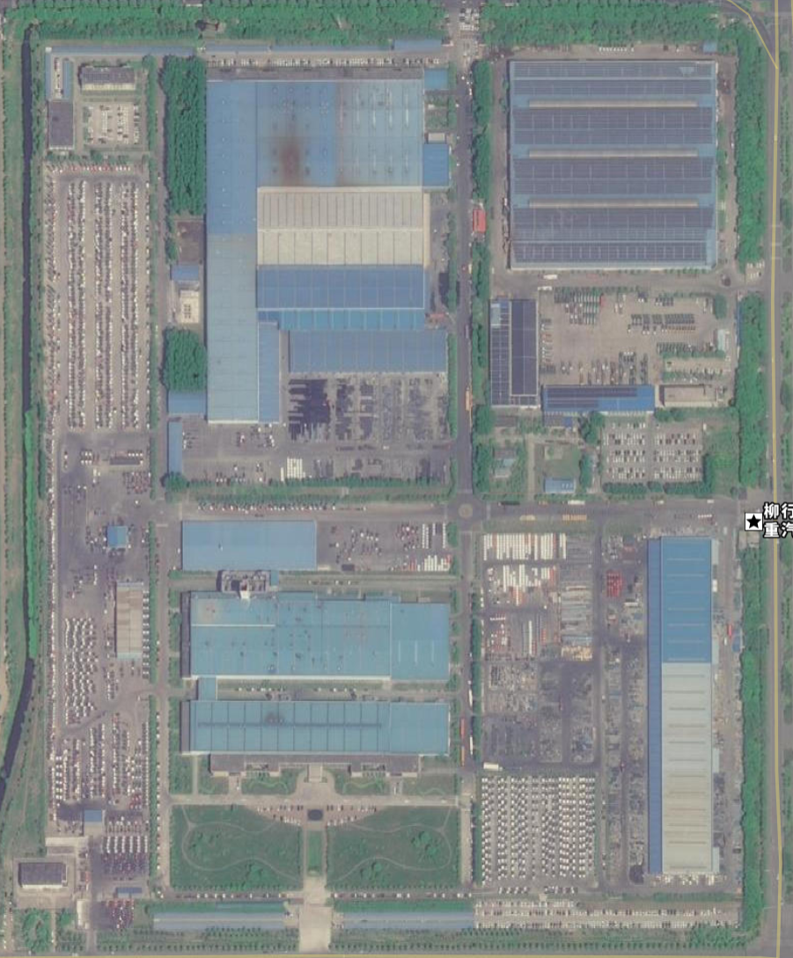
二、当前现状
涂装车间：
主要包括RTO管道、VOCs废气处理装置风管、车间内3根吸气管道，管道内主要物质为焦油，管道长度：350米（暂估）
序号 | 位置 | 横向管长度（米） | 纵向管长度（米） | 支管长度（米） | 备注
1 | 车间顶棚 | 180 | 10 | 5 | 焦油
2 | VOC平台 | 75 | 15 | 2 | 焦油
3 | 车间内管道 | 8 | 45 | 3 | 焦油
合计 |  | 263 | 70 | 10
由于管道无检修口，清洗需要在管道上进行开窗，施工完毕后恢复；
本次项目计划利用十一假期期间工厂停产阶段进行清洗；
管道外表为不锈钢，中间有保温层，内部为碳钢管，使用焊接进行连接；
Voc平台及车间内周边有消火栓，可以提供水源，周边有配电室，可以提供380V电源；
需要进行高空作业及动火作业，同时需要注意管道内部气体情况，通风散尽后施工，避免可燃气体遇明火、静电爆炸。

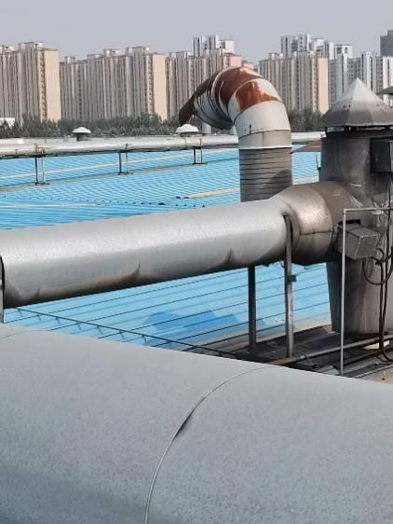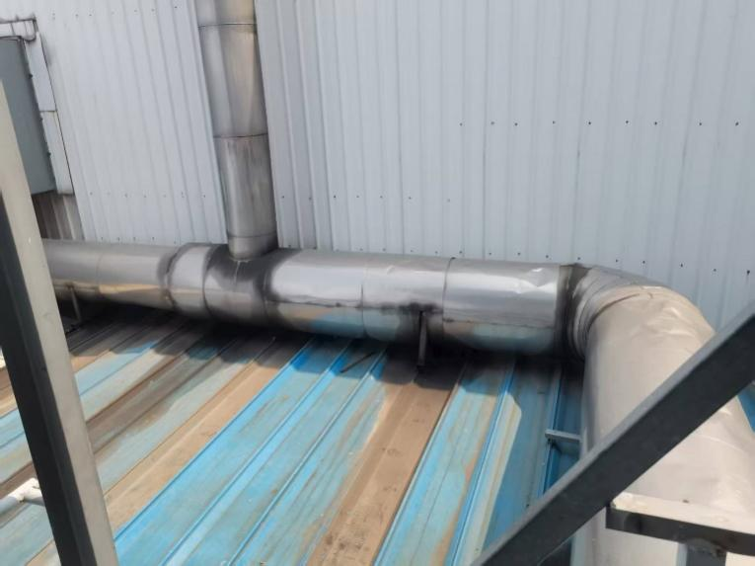
三、清洗方案
1.清洗技术目标
清除管道内油污、杂物确保管道内壁清洁，满足安全生产要求，消除消防安全隐患；
边施工、边记录，收集清洁前后的照片、视频等信息，能够直观展示清洁前后管道内壁的对比情况；
2.清洗前准备
施工人员（确保施工人员带证施工、登高作业）
劳保装备、清洗机器人、清洗车、切割装备、清洁剂、清洁工具等；
安全装备：安全带、安全帽、安全绳、安全鞋子，
登高设备：登高车、脚手架
3.清洗方案
分段清理，确保当天清理当天恢复
化油剂喷洒，机器人高压清洗，专业定制设备内部擦洗
切割设备切割分段清理；
较细管道使用清洗机器人进行清理。
高压清洗钻头内部重复清洗。
4.管道开窗与施工部署
项目 | 技术参数 | 安全设计
开窗方案 | 每15米设1个600×600mm检修窗（共20个） | 窗口加装防爆铰链+导静电密封圈
登高系统 | 组合式脚手架+12m剪叉平台（覆盖率100%） | 双护栏+防坠网（承重500kg/㎡）
隔离分段 | 每50米为1清洗段（共7段） | 气动阀门隔断+氮气吹扫
5.四阶焦油清洗工艺
5.1. 化学渗透
药剂：JY-7F焦油剥离剂（环保水基，pH=12.0）
操作：
循环泵注入药剂（浓度8%），维持40℃恒温
添加渗透增强剂（0.5%十二烷基磺酸钠）
效果：焦油黏度从＞50,000cP降至800cP

5.2. 蒸汽热裂解（关键步骤）
参数 设定值 监控方式
蒸汽温度 110±5℃（低于闪点） 红外热成像仪实时反馈
压力 7MPa 管道压力传感器
停留时间 20分钟/段 PLC自动计时
5.3. 机械剥离（核心设备）
直管段：防爆履带机器人（配备液压旋刮刀，扭矩120N·m）
弯头/变径：柔性链锤系统（冲击能量50J，频率30Hz）
残渣回收：真空抽吸系统（负压-0.08MPa，过滤精度0.5μm）
5.4. 表面钝化处理
喷涂SI-302硅烷防护剂，成膜厚度0.5-1μm
疏油性测试：水滴接触角≥105°（达疏油标准）
6.安全管控
防护装备：防爆对讲机、便携式气体检测仪（实时监测）、防静电服、全面罩呼吸器。
作业许可：有限空间作业票+动火作业审批（如需局部焊接修补）。
应急方案：配备防爆抽风机、消防沙、急救箱；安全员全程值守。
平台防护：高空作业车+安全网，管道下方铺设防污布。
7.进度安排
本次项目拟定在十一假期期间实施，在十一假期前需要安排人员利用检修空窗期对管道进行检测，制定详细实施计划。
日期 | 工作内容
Day 1 | 设备进场、通风检测、安全隔离
Day 2-5 | 横向管道清洗及修复
Day 6 | 干燥验收、废液清运

8.信息化监管
为加强对项目的管理，本次项目实行信息化管理，能够通过软件平台在线上传、在线查看。
1.服务建档：支持对本次服务的内容进行采集，包括服务地点、服务单位、服务人员等基础信息进行采集建档；
2.服务工单：支持通过PC端、移动端分配工作；
3.服务记录：支持在PC端和移动端上传服务的详细内容，满足文字、图片、视频上传功能；
4.服务档案：支持在线查看本次服务档案，支持导出功能；
5.权限管理：支持向被服务单位人员进行授权，能够查看本次服务的各项信息；
四、危废转运方案
由于清洗出的废液属于油/水、烃/水混合物（危废代码：HW09），属于危废，需要谨慎处置。承接该清洗的单位需要对废液进行妥善处置。
1.废液量
根据管道长度及药剂使用量，预计产生废液：10T
2.防污染措施
为避免废液对房屋造成污染，在清洗过程中应使用护油池PTU防护垫布铺垫在管道开窗清口处。
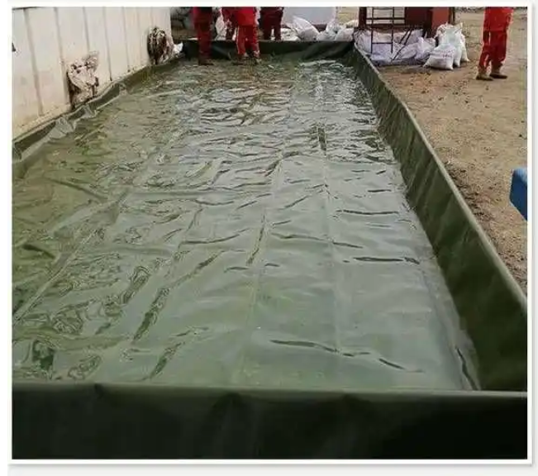
3.废液储存
严格执行危废液储存措施，废液收集后及时转运至企业危废库进行暂存。
4.废液转运处置
委托带有危废处置资质的第三方机构进行转运、处置。
过程应合法合规，严格执行省、市、集团的环保要求。

五、项目实施注意事项
1.安全施工
安全是一切施工的前提，施工团队应选择具有资质的团队，施工人员需要具备一定的经验和资质，加强安全防护，配备救生索、安全鞋、安全帽等必要措施。
2.高空作业
由于各设施较高，需要采用高空作业，需要施工人员持有高空作业证件；登高车辆租赁和升高平台租赁，需要考虑车间内高度和遮挡物。
3.动火作业
由于管道上没有预留检修口，需要对管道进行开孔，需要使用电焊切割及恢复原状，动火作业前需要保证安全。同时需要提前向应急局报备。
4.有限空间作业
由于管道内属于受限空间，作业前应对气体浓度进行实时监测，机器人作业过程中应注意通风，避免造成爆炸事故。
5.环保要求
对清洗出的废液、废固进行集中储存管理，并移交至企业危废库进行转运。并委托带有资质的第三方机构进行妥善处置。
6.人员保险
为项目施工人员购买人身意外险

安全文明施工协议

为使本项目所签署施工合同的实施过程中创造安全、高效的施工环境，切实搞好本项目的安全管理工作，本项目由发包人与承包人特此签订安全施工协议书：
一、发包人职责
1．严格遵守国家有关安全生产的法律法规，认真执行工程承包合同中有关安全要求。
2．按照“安全第一，预防为主”和坚持“管生产必须管安全”的原则进行安全生产管理，做到生产与安全工作同时计划、布置、检查、总结和评比。
3．重要的安全设施必须坚持与主体工程“三同时”的原则，即：同时设计、审批，同时施工，同时验收，投入使用。
4．定期召开安全生产调度会，及时传达中央及地方有关安全生产的精神。
5．组织对承包人施工现场安全生产检查，监督承包人及时处理发现的各种安全隐患。
二、承包人职责
1．严格遵守国家和重汽集团有关安全生产的法律法规及相关规定，认真执行工程承包合同中的有关安全要求。
2．坚持“安全第一，预防为主”和“管生产必须管安全”的原则，加强安全生产宣传教育，增强全员安全生产意识，建立健全各项安全生产的管理机构和安全生产管理制度，配备专职及兼职安全检查人员，有组织有领导地开展安全生产活动。各级领导、工程技术人员、生产管理人员和具体操作人员，必须熟悉和遵守本条款的各项规定，做到生产与安全工作同时计划、布置、检查、总结和评比。
3．建立健全安全生产责任制。从派往项目实施的项目经理到生产工人（包括临时雇请的民工）的安全生产管理系统必须做到纵向到底，一环不漏；各职能部门、人员的安全生产责任制做到横向到边，人人有责。项目经理是安全生产的第一责任人。现场设置的安全机构，应按施工人员的1％—3％配备安全员，专职负责所有员工的安全和治安保卫工作及预防事故的发生。安全机构人员，有权按有关规定发布指令，并采取保护性措施防止事故发生。
4．承包人在任何时候都应采取各种合理的预防措施，防止其员工发生任何违法、违禁、暴力或妨碍治安的行为。
5．承包人必须具有劳动安全管理部门颁发的安全生产证书，参加施工的人员，必须接受安全技术教育，熟知和遵守本工种的各项安全技术操作规程，定期进行安全技术考核，合格者方准上岗操作。对于从事电气、起重、建筑登高架设作业、锅炉、压力容器、焊接、机动车船艇驾驶、爆破、潜水、瓦斯检验等特殊工种的人员，经过专业培训，获得《安全操作合格证》后，方准持证上岗。施工现场如出现特种作业无证操作现象时，项目经理必须承担管理责任。
6.对于易燃易爆的材料除应专门划定专区妥善保管之外，使用人员按规定使用操作，并应配备有足够的消防设施，所有施工人员都应熟悉消防设备的性能和使用方法；承包人不得以任何方式将任何种类的爆炸物提供给任何其他人。
7.操作人员上岗，必须按规定穿戴防护用品。施工负责人和安全检查员应随时检查劳动防护用品的穿戴情况，不按规定穿戴防护用品的人员不得上岗。
8.所有施工机具设备和高空作业的设备（需质量监督部门检查检验的需有对应的在规定期限的检验合格证）均应定期检查，并有安全员的签字记录，保证其经常处于完好状态；不合格的机具、设备和劳动保护用品严禁使用。
9.施工中采用新技术、新工艺、新设备、新材料时，必须制定相应的安全技术措施，施工现场必须具有相关的安全标志牌。
10.承包人必须按照本工程项目特点，组织制定本工程实施中的生产安全事故应急救援预案；如果发生安全事故，应按照《国务院关于特大安全事故行政责任追究的规定》以及其他有关规定，及时上报有关部门，坚持“四不放过”的原则，严肃处理相关责任人。
11、承包人项目部应建立疫情防控组织机构并明确人员职责，制定疫情防控专项工作方案和应急预案；对现场实行封闭管理；建立和完善现场人员实名制管理；落实人员进出登记测温制度、健康状况日报告制度；建立生活区、办公区、施工区现场清理、消毒制度；建立疫情防控宣传和人员入场教育制度；做到防疫物资储备齐全，满足使用需要；积极参与配合发包人及项目属地政府、社区（村）联防联控工作。
在施工管理过程中，承包人要建立每日进场人员台账《建筑工程施工现场进场人员实名登记表》、填报《建筑工程新型冠状病毒疫情每日检查情况汇总表》，落实做好项目现场场所消杀防疫记录。
三、责任承担及事故处理
1、承包人负责整个工程进场到完成工程交接竣工退场期间的施工现场的一切安全（包括施工前准备工作、施工过程、各分包单位的施工安全、施工现场全部人员的安全及现场保卫的一切安全责任），若发生安全事故，一切责任由承包人承担。
2、因发包人违反安全管理的规定要求承包人进行施工，导致的安全事故，由发包人承担相应责任及发生的费用。
3、发生重大伤亡及其他安全事故，承包人应按有关规定立即上报有关部门并通知工程师，同时按政府有关部门要求处理。
4、发包人承包人对事故责任有争议时，应按政府有关部门的认定处理。
四、其他约定
1、承包人在动力设备、输电线路、地下管道、密封防震车间、易燃易爆地段以及临街交通要道附近施工及实施爆破作业，在放射、毒害性环境中施工（含储存、运输、使用）及使用毒害性、腐蚀性物品施工时承包人所需的安全防护措施费用已包含在合同价款中。
2、工程实行分包的，承包人对分包人的施工安全负总责，承包人与分包人就分包工程对发包人承担连带责任。
3、根据发包人要求签订环境与职业健康安全管理协议，配合发包人进行建设项目环境/职业健康安全管理相关资料归档管理以及对建设项目环境、职业健康安全方面的验收。
4、对安全检查中发现的问题承包人应立即安排限时整改，如整改不达标或拒绝整改，发包人或监理人有权对承包人进行经济处罚，罚金在下期工程款支付时予以扣除。
5、本协议作为施工工程合同的附件，与施工工程合同具有同等法律效力。

发包人：（盖章） 承包 人：（盖章）
法定代表人 法定代表人
或授权代表人： 或授权代表人

年 月 日 年 月 日

第四章 重汽e彩通供应商使用说明

一、SRM非生产供应商注册操作手册

浏览器中输入地址;
http://ecaitong.sinotruk.com:8012/#/login
1.点击立即注册
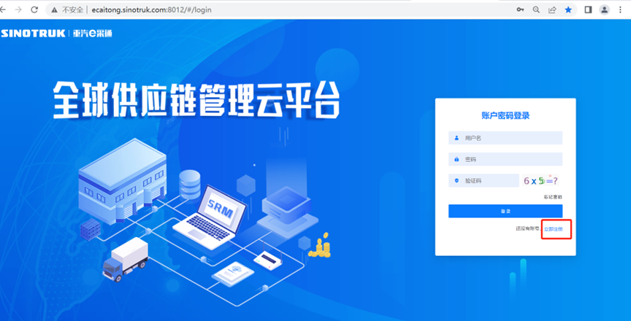
2.填写手机号码（没有注册过的）
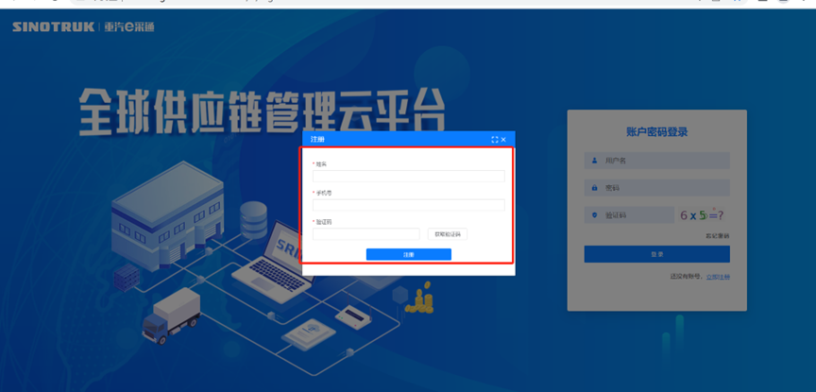
3.注册成功登录这个手机号码的账号进入系统，点击供应商注册
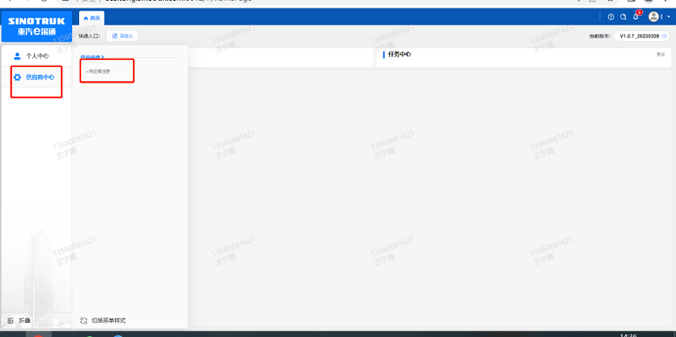
4.点击新增
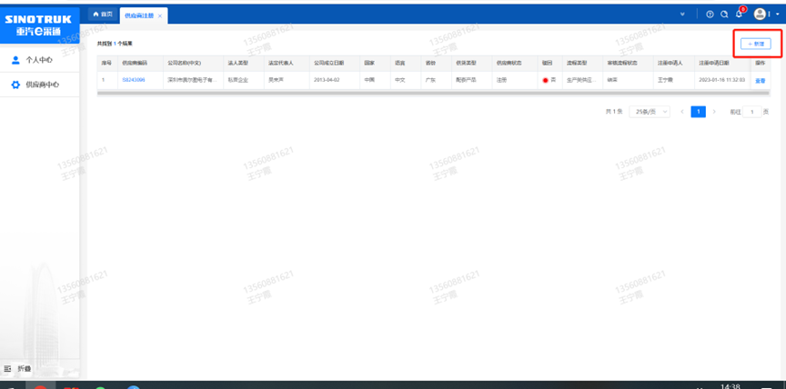
5.按要求填写所有信息，注意非生产类要填写合作单位，最后提交审批

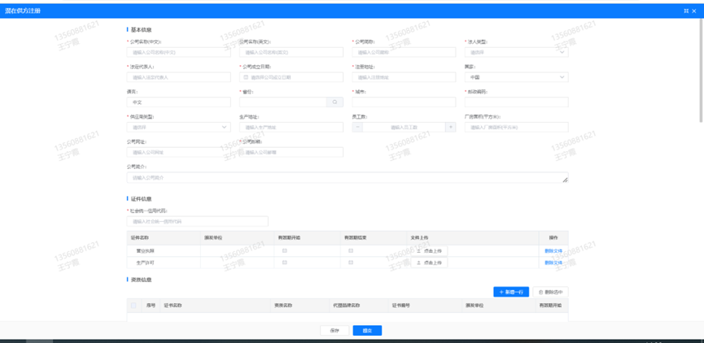
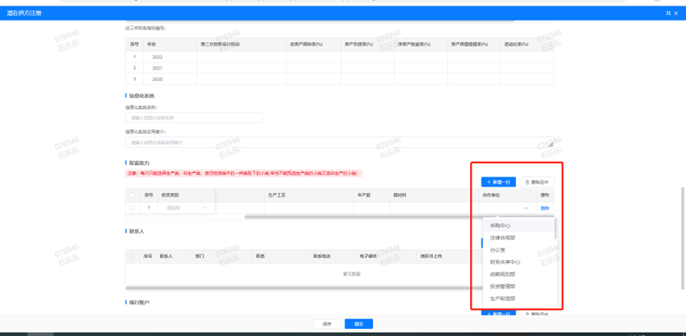

二、SRM系统供应商用户手册
系统网址：https://ecaitong.sinotruk.com:8012/#/login
用 户 名：gys+供应商代码（注意：注册完毕后，用户名不要用手机号登录）
初始密码：scm@2022
1.供应商应标
路径：招投标中心-非生产类招投标-供应商应标
点击应标，上传文件之后点击提交。
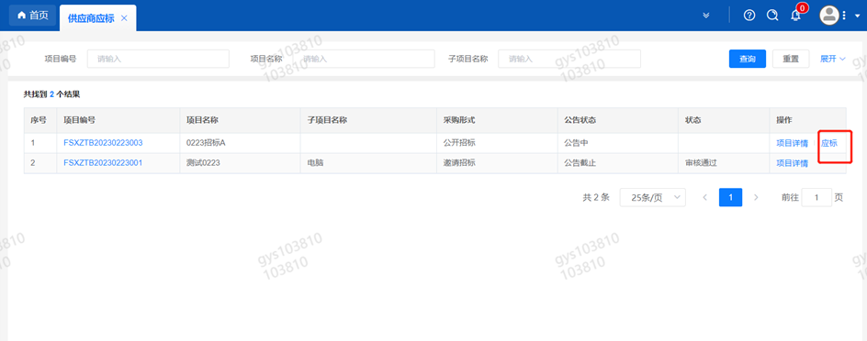

2.供应商投标
路径：招投标中心-非生产类招投标-供应商投标
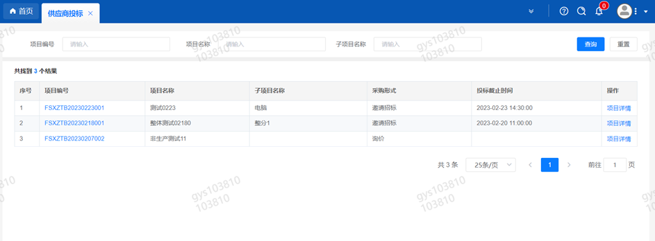
点击投标按钮，进入详情页，输入投标报价并上传相应的附件。

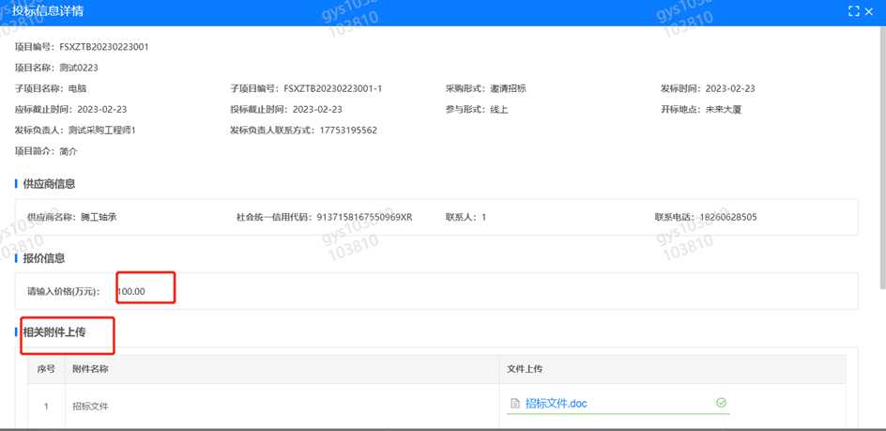
3.供应商技术标澄清函
路径：招投标中心-非生产类招投标-供应商技术标澄清函
点击编辑按钮进入系统，上传技术标澄清函。
开标之后所有投标的供应商都可编辑提交，资质审核完 都不可编辑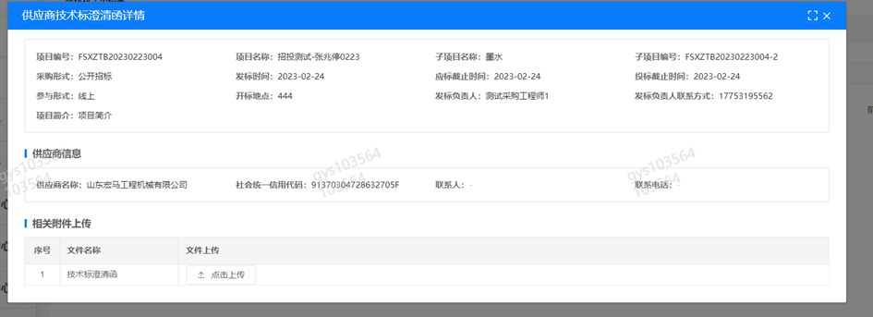
4.供应商报价
路径：招投标中心-非生产类招投标-供应商报价
点击报价按钮进入报价详情界面，请在此轮报价起止时间内报价，否则无法报价。
5.供应商澄清报价
路径：招投标中心-非生产类招投标-供应商澄清报价
招标发起人接收建议价的同时会给供应商发送澄清报价，供应商在此界面进行澄清报价，点击编辑按钮进入澄清报价详细界面，输入价格并上传澄清函，之后点击提交。

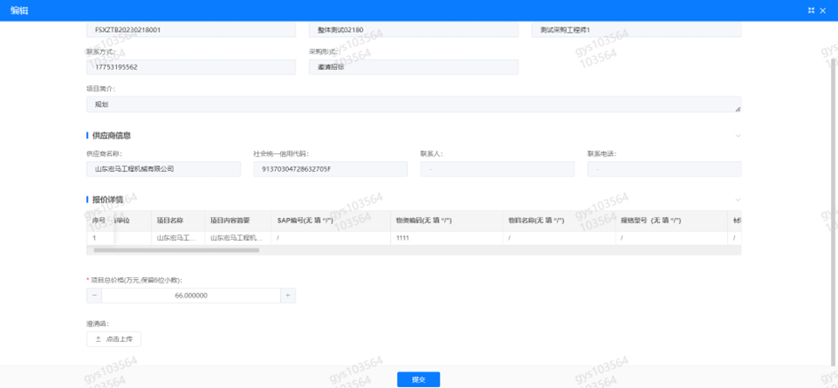
6.供应商查看中标通知
路径：招投标中心-非生产类招投标-中标项目
点击查看进入查看中标项目详情
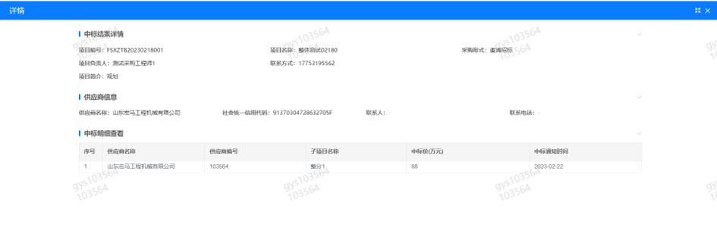

7.报价填写均为 万元 请仔细填写！！

澄 清 函（第___轮）

项 目  名 称 | 车身VOC平台管道清洗项目
投标人名称 |  | 授权代表职务 |  | 授权代表电 话
澄清内容：

投标人授权代表（签名）：

年 月 日

